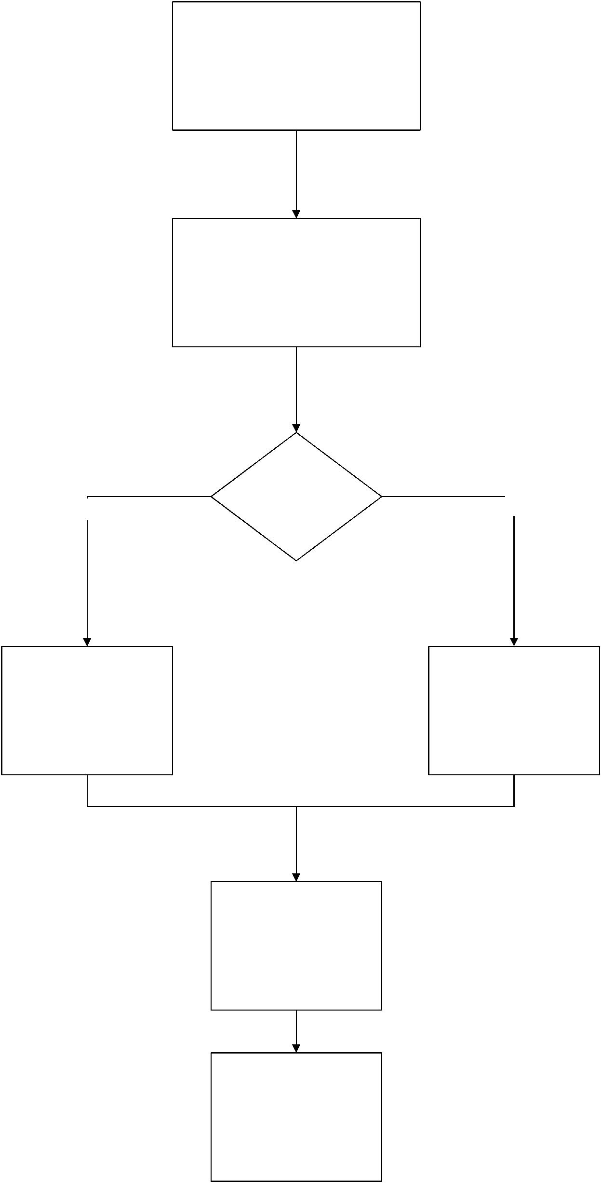
登陆云南招聘网 http://ynxyzp.bysjy.com.cn/
index
点击“单位登陆或注册”
（建议使用谷歌浏览器）
是否已注册
否
是
登陆后点击“双选会”  选择对应双选会进行报  名 |  | 点击“注册”填写企业  相关信息，同时在“入  驻类型”中选择“双选  会”
提交审核后学校将在1~2
个工作日内完成审核
参会前三日，主办方会
发送确认参会通知，请
及时确认参会，并将参
会二维码截图保存（发
送给前来参会的人员，
进行现场扫码签到）

